**22 января**

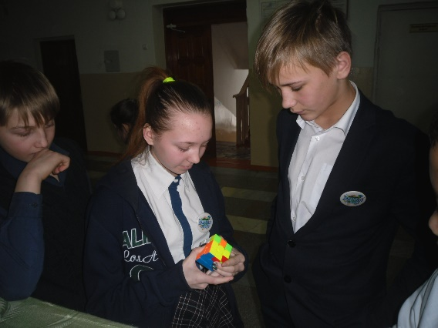**В этот день для обучающихся 3 -11 классов проводилась «Умная перемена» на тему «Сбор кубика Рубика».**

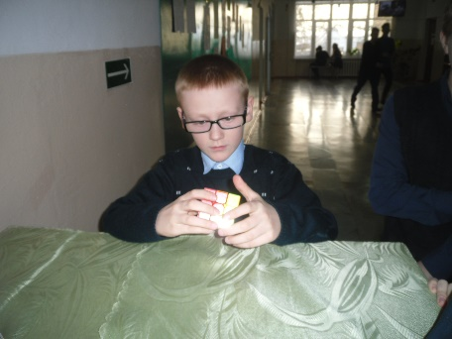**Ребята попытались собрать кубик, но оказалось это очень сложно сделать. Чтобы результат был положительным необходимо знать особые правила сбора кубика Рубика.**

**Попробовали свои силы следующие обучающиеся:**

1. **Абрамов Максим – 9кл.**
2. **Комаров Степан – 9 кл.**
3. **Савина Ангелина – 9 кл.**
4. 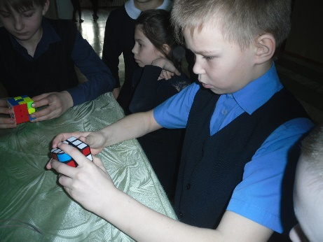**Гутвин Алексей – 9 кл.**
5. **Фризен Никита – 4б кл.**
6. **Демаков Влад – 6 кл.**
7. **Кривоногова Ангелина – 6 кл.**
8. **Сапожникова Света – 6 кл.**
9. **Гамаюнов Александр – 3а кл.**

**Собрать весь кубик Рубик собрал Гутвин Алексой.**

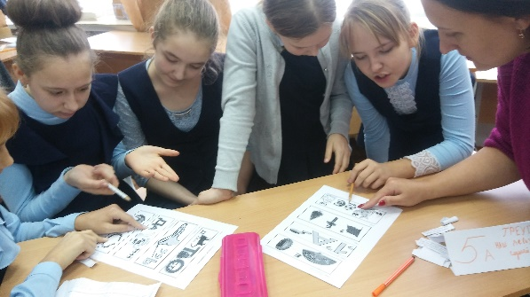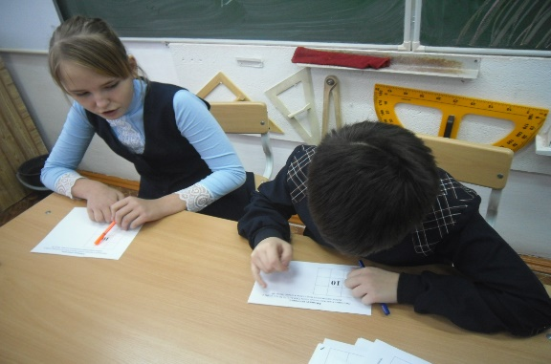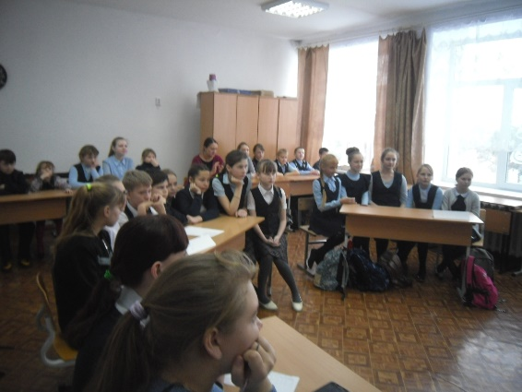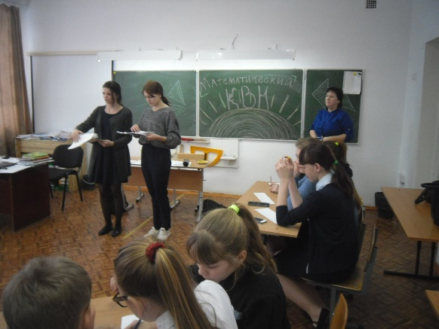 **В второй половине дня проходил Математический КВН среди учащихся 5-х классов. Обучающиеся подготовили «Визитную карточку» своей команды. Очень интересно получилось у обучающихся 5б класса. Оно было музыкальным и содержательным. Затем ребята соревновались в знании: правил разгадывания ребусов, песен содержащие цифры и математические термины. Интересными были конкурсы: «Художник», где команде необходимо нарисовать картину, используя только математические фигуры, знаки и цифры, «Смотри не ошибись» - команде нужно было посмотреть на таблицу в течение 30 секунд и все что запомнили, воспроизвести в другой таблице. Много заданий выполнили болельщики. В стороне не остались и классные руководители Горбачева Т.С. и Белкина Ю.В.. Всю игру они поддерживали своих ребят и приносили баллы для команд. Результат игры будет объявлен на итоговой линейке.**

**Учитель математики и информатики: Петренко Л.В.**